Actividad de investigación
App elegida: Spotify
Concepto | Spotify
UI | Un usuario que abre Spotify y quiere escuchar una canción concreta pasa el cursor (o toca) sobre la carátula del tema y encuentra de inmediato el botón de reproducir, porque es un círculo verde muy contrastado que aparece superpuesto sobre la imagen y es igual en toda la app.
UX | Un usuario que quiere crear una lista de reproducción con sus canciones favoritas le pasa que el proceso completo es fluido: pulsa "+" en Tu Biblioteca, elige "Lista", le pone nombre y, sin salir de esa pantalla, puede buscar canciones y añadirlas una a una viendo en todo momento cómo va quedando la lista.
Usabilidad | Un usuario que escribe mal el nombre de un artista en el buscador (por ejemplo "Rosalia" sin tilde o con una letra de más) le pasa que la app igualmente muestra resultados relevantes mientras escribe, sin obligarle a corregir ni a pulsar "buscar" de nuevo.
Accesibilidad | Un usuario con baja visión que activa el texto grande del sistema intenta leer el nombre del artista bajo el título de cada canción y le pasa que ese texto secundario se muestra en gris claro sobre fondo negro, muy pequeño y con poco contraste, y apenas cambia de tamaño aunque el resto del teléfono sí lo haga.

Desarrollo de las preguntas
1. Incluye una captura de pantalla de una zona que puedas analizar.
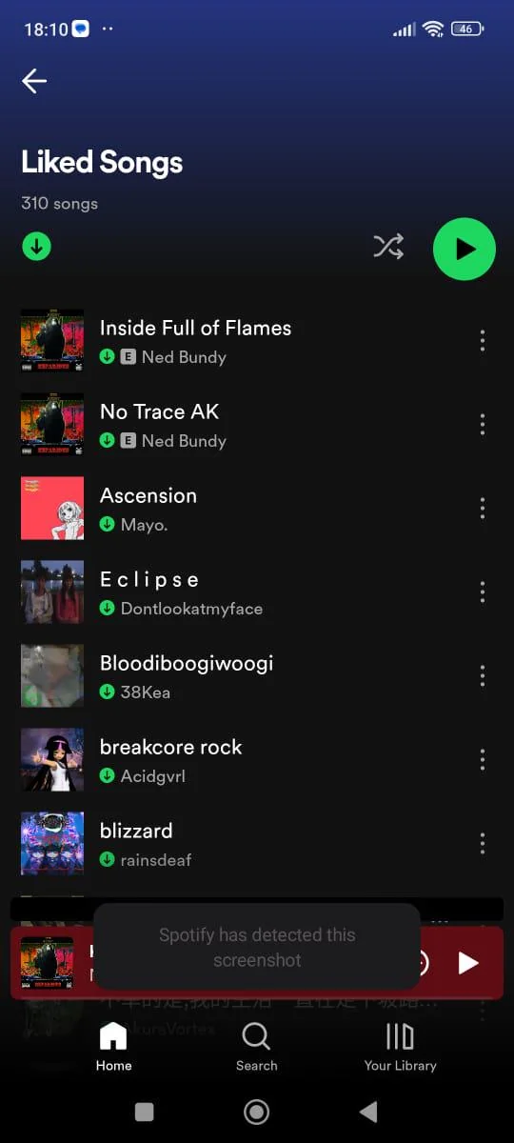

La captura muestra una playlist de las canciones que he añadido a favoritos o he dado “Me gusta” en mi cuenta de Spotify en Android, con la lista de 310 canciones guardadas, el botón grande de reproducir en verde, los iconos de descarga junto a cada tema y el menú de tres puntos a la derecha de cada canción.

2. Identifica dos decisiones de UI que te parezcan adecuadas o mejorables.
La barra de reproducción inferior es fija y persiste en todas las pantallas de la app, con controles grandes (reproducir/pausa, siguiente, anterior) que siempre están accesibles sin tener que volver a buscar la canción. Mejorable: en la pantalla "Buscar", las categorías de género se muestran como tarjetas de colores muy variados, pero con títulos pequeños que a veces quedan sobre colores de bajo contraste, lo que dificulta distinguir unas categorías de otras de un vistazo rápido.
3. Explica un aspecto de la UX: ¿cómo es el proceso completo para realizar una tarea concreta?
Escuchar un podcast desde el principio. El usuario abre la app, pulsa la lupa de "Buscar", escribe el nombre del podcast y lo selecciona de los resultados. Entra en la página del programa, ve la lista de episodios ordenados por fecha, elige uno y pulsa reproducir. Si quiere retomarlo más tarde, la app guarda automáticamente el punto exacto donde lo dejó, de modo que la próxima vez que entre en "Tu Biblioteca" o en "Reproducido recientemente" puede continuar sin buscar de nuevo ni recordar el minuto en el que iba.
4. Indica un aspecto relacionado con la usabilidad: pasos, errores, facilidad de aprendizaje o recuperación.
Si el usuario elimina por accidente una canción de una playlist, Spotify muestra un aviso emergente ("Canción eliminada de la lista") con un botón "Deshacer" visible durante unos segundos. Esto permite recuperar el error inmediatamente sin tener que volver a buscar la canción y añadirla manualmente de nuevo.
5. Busca al menos un aspecto relacionado con la accesibilidad: teclado, contraste, foco, tamaño, uso del color o escalado.
Muchos textos secundarios de la app (nombre del artista bajo el título de la canción, fechas, descripciones) se muestran en gris claro sobre fondo negro o gris oscuro, con un contraste que en varias pantallas dificulta su visibilidad , lo que dificulta la lectura a personas con baja visión.
6. De los cinco objetivos de una buena interfaz (facilitar la tarea, comunicar el estado, reducir errores, generar confianza, incluir a usuarios diversos), ¿en cuál falla más la app que has analizado? Explica por qué con tus propios ejemplos.
Falla más en "incluir a usuarios diversos". Además del bajo contraste de los textos secundarios mencionado antes, el tamaño de letra de elementos como los nombres de artista o las descripciones de playlists no escala del todo al activar el texto grande del sistema operativo, y algunos iconos (como el de "me gusta" en forma de corazón) no tienen alternativa textual clara para usuarios de lectores de pantalla, lo que deja fuera a personas con baja visión o discapacidad visual severa.
7. Propón una mejora concreta y explica qué problema solucionaría.
Aumentar el contraste de los textos secundarios (nombres de artista, fechas, descripciones) hasta cumplir al menos el nivel AA de WCAG, y hacer que el tamaño de todo el texto de la app (no solo los títulos principales) escale correctamente con los ajustes de accesibilidad del sistema operativo. Esto solucionaría el problema de legibilidad para usuarios con baja visión, que actualmente tienen que esforzarse o ampliar toda la pantalla del móvil para leer datos secundarios pero importantes, como quién es el artista de una canción.
8. ¿Consideras que la interfaz está bien diseñada? Justifica tu respuesta.
En general sí, la UI es coherente, con una paleta de color reconocible y controles principales grandes y bien situados, y la UX de tareas habituales (buscar, reproducir, crear listas) es fluida y con pocos pasos. Sin embargo, no está completamente bien diseñada en cuanto a accesibilidad, ya que el contraste insuficiente en textos secundarios y el escalado limitado del texto dejan atrás a usuarios con baja visión, uno de los cinco objetivos que debería cumplir toda buena interfaz.

